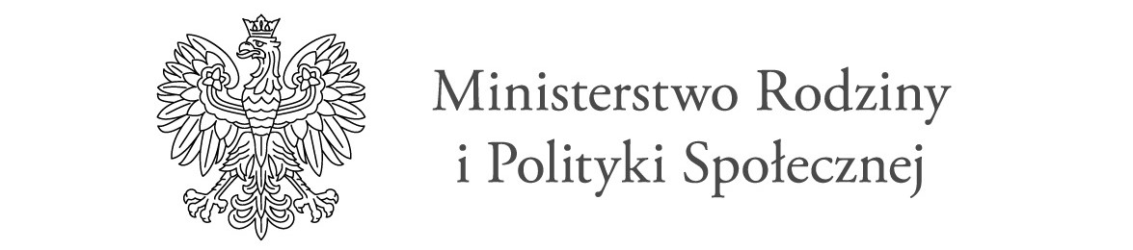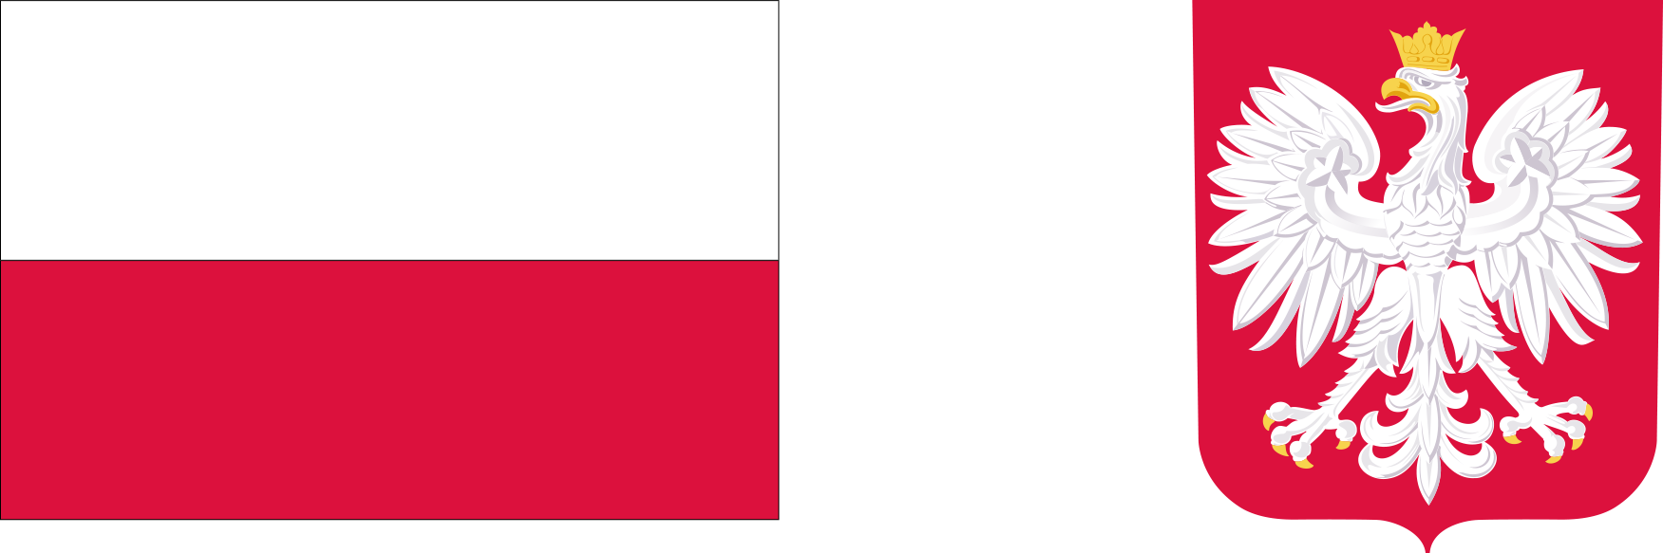

**Nabór wniosków w ramach resortowego programu Ministra Rodziny, Pracy i Polityki Społecznej "Asystent osobisty osoby z niepełnosprawnością” dla Jednostek Samorządu Terytorialnego - edycja 2025.**

Minister Rodziny, Pracy i Polityki Społeczne ogłasza nabór wniosków w ramach resortowego programu Ministra Rodziny, Pracy i Polityki Społecznej "Asystent osobisty osoby z niepełnosprawnością” dla Jednostek Samorządu Terytorialnego edycja 2025.

Głównym celem Programu jest wprowadzenie usług asystencji osobistej jako formy ogólnodostępnego wsparcia w wykonywaniu codziennych czynności oraz funkcjonowaniu w życiu społecznym.

Adresatami Programu są:

1. dzieci od ukończenia 2. roku życia do ukończenia 16. roku życia posiadające orzeczenie o niepełnosprawności łącznie ze wskazaniami w pkt 7 i 8 w orzeczeniu o niepełnosprawności – konieczności stałej lub długotrwałej opieki lub pomocy innej osoby w związku ze znacznie ograniczoną możliwością samodzielnej egzystencji oraz konieczności stałego współudziału na co dzień opiekuna dziecka w procesie jego leczenia, rehabilitacji i edukacji oraz
2. osoby z niepełnosprawnościami posiadające orzeczenie:
3. o znacznym stopniu niepełnosprawności albo
4. o umiarkowanym stopniu niepełnosprawności albo
5. traktowane na równi z orzeczeniami wymienionymi w lit. a i b, zgodnie z art. 5 i art. 62 ustawy z dnia 27 sierpnia 1997 r. o rehabilitacji zawodowej i społecznej oraz zatrudnianiu osób niepełnosprawnych.

Na realizację Programu Minister Rodziny, Pracy i Polityki Społecznej przeznaczył kwotę 800 000 000,00 zł. Program ten jest współfinansowany ze środków Funduszu Solidarnościowego.

Usługi asystencji osobistej polegają na wspieraniu przez asystenta osoby z niepełnosprawnością w różnych sferach życia, w tym:

1) wsparciu uczestnika w czynnościach samoobsługowych, w tym utrzymaniu higieny osobistej;

2) wsparcie uczestnika w prowadzeniu gospodarstwa domowego i wypełnianiu ról w rodzinie;

3) wsparciu uczestnika w przemieszczaniu się poza miejscem zamieszkania;

4) wsparciu uczestnika w podejmowaniu aktywności życiowej i komunikowaniu się z otoczeniem

Poniżej terminy naboru wniosków w ramach Programu:

1. Gmina/powiat składa wniosek (załącznik nr 1 do Programu) do właściwego wojewody za pośrednictwem Generatora Funduszu Solidarnościowego dostępnego na stronie internetowej https://bfs.mrips.gov.pl, w terminie od dnia 29 lipca 2024 r. do dnia 26 sierpnia 2024 r.
2. Wojewoda, po weryfikacji wniosków złożonych przez gminy/powiaty, sporządza listę rekomendowanych wniosków do finansowania w ramach Programu (załącznik nr 3 do Programu) i przekazuje ją do Ministra wraz z informacją wojewody dotyczącą środków finansowych z Programu (załącznik nr 2 do Programu), w terminie do dnia 13 września 2024 r.
3. Minister zatwierdza zbiorczą listę rekomendowanych wniosków w terminie 30 dni od dnia przekazania Ministrowi wszystkich list rekomendowanych wniosków wojewodów.

Osoby zainteresowane udziałem w Programie prosimy o kontakt z Miejskim Ośrodkiem Pomocy Społecznej w Rzgowie, ul. Rawska 8, tel. 422130929 lub 422395797.

Szczegółowe informacje o Programie, znajdą Państwo na stronie internetowej Pełnomocnika Rządu ds. Osób Niepełnosprawnych pod adresem:

<https://niepelnosprawni.gov.pl/a,1533,nabor-wnioskow-w-ramach-resortowego-programu-ministra-rodziny-pracy-i-polityki-spolecznej-asystent-osobisty-osoby-z-niepelnosprawnoscia-dla-jednostek-samorzadu-terytorialnego-edycja-2025>